Лабораторная работа STL. Контейнеры, итераторы, алгоритмы

Цель работы:

- Изучить возможности библиотеки STL.
- Получить навыки использования контейнеров, итераторов и алгоритмов STL.
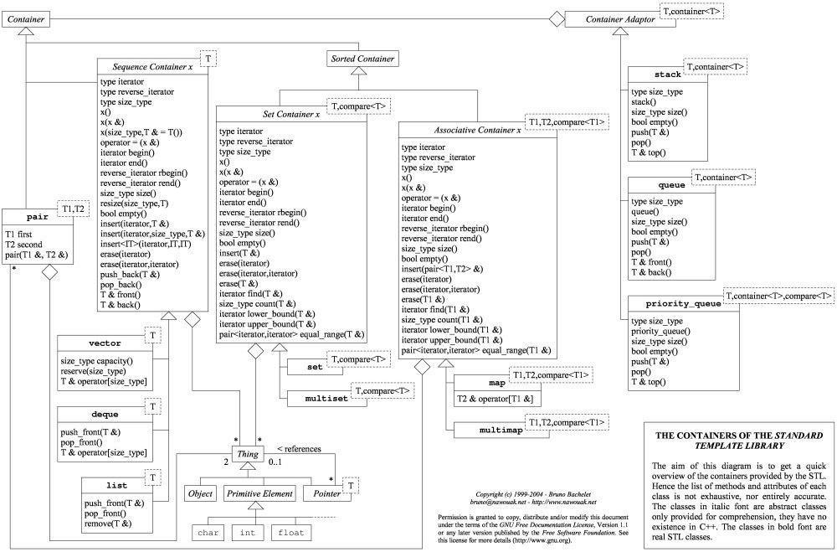

Ассоциативные контейнеры. Теоретическая часть

Указание: Изучить типы ассоциативных контейнеров. По каждому вопросу из списка подготовить демонстрирующий пример.

Студент начинает с вопроса, номер которого совпадает с номером студента в списке подгруппы, и далее по списку вопросов добавляя к номеру 5, пока не ответит на пять вопросов. Если номер вопроса превысил число 18, берём остаток от деления на 18. Например, 10+15+2+7+12.

ВОПРОСЫ ПО АССОЦИАТИВНЫМ КОНТЕЙНЕРАМ
- С какой целью и как используется класс pair?
- Запишите каким образом можно создавать пары?

MAP

- Дайте характеристику параметрам контейнера map

- Доступ к элементам map
- Какие итераторы можно использовать с map?
- Методы поиска в map
- Что произойдет, если добавляется map элемент с существующим ключом?
- Вставка элементов в map
- Удаление элементов из map
- Использование методов lower_bound и upper_bound

- Использование метода equal_range

MULTIMAP

- Дайте характеристику параметрам контейнера multimap
- Методы поиска в multimap
- Что произойдет, если добавляется map элемент с существующим ключом?
- Вставка элементов в multimap (ключи совпадают\не совпадают)
- Удаление элементов из multimap(ключи совпадают\не совпадают)
- Использование методов lower_bound и upper_bound
- Использование метода equal_range

Задание . Ассоциативные контейнеры. Практическая часть

Создайте объектно-ориентированное приложение, которое будет считывать информацию о маршрутах автобусов из текстового файла со следующей структурой:
№маршрута ФамилияВодителя №автобуса МаркаАвтобуса

Например,
100 | Новицкий | 109321 | Маз
100 | Лихач | 109382 | Ман
123 | Леонович | 103359 | Камаз
40 | Иванов | 349321 | Камаз

- Создать необходимые классы и реализовать методы для реализации бизнес-логики приложения.

- Разработать класс Route для хранения информации об автобусе (Pair(№автобуса,

Марка_автобуса), ФамилияВодителя, №маршрута).

- Разработать метод ReadData(filename) для чтения данных из текстового файла в коллекцию vector<vector<string>>.

- Разработать метод Collect(vector<vector<string>>)для преобразования коллекции записей о маршрутах в коллекцию маршрутов. и разместить данные в последовательном
контейнере (он возвращает vector<Route> (a) или list<Route> (b) или deque<Route> (c)).
- Разработать метод для:
  - сортировки коллекции по №автобуса

  - сортировку коллекции по №маршрута.
  - сортировку коллекции по ФамилииВодителя.

- Разработать метод, выполняющий размещение данных в ассоциативный контейнер.

Использовать как ключ (ФамилиюВодителя (a) или №автобуса (b) или №маршрута (c)).

- Разработать методы для:
  - формирования списка различных маршрутов;

  - формирования списка всех автобусов указанного маршрута.
  - формирования списка всех водителей указанного маршрута.

- Разработать методы для:
  - удаление из контейнера элементов по №маршрута.

  - модификацию информации (меняем фамилию водителя).
  - модификацию информации (меняем марку автобуса).

